DAFTAR RIWAYAT HIDUP

Identitas Pribadi

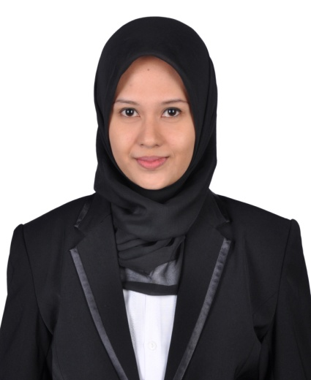 | Nama : Millatur Rodliyah  Jenis Kelamin : Perempuan  Tempat,Tgl Lahir : Gresik,07 Desember 1990  Agama : Islam  Warga Negara : Indonesia  Berat/Tinggi Badan : 57 kg/157 cm  Alamat : Jl. Panglima Sudirman VI/28  RT.003/RW.002, Kab. Gresik  Nomor Telepon : 083832255886  Email : millaturrodliyah@gmail.com

Riwayat Pendidikan Formal

Periode Tahun | Jenjang Pendidikan
2014-2016 | S2 Statistika ITS Surabaya (IPK: 3,71)
2012-2014 | S1 Lintas Jalur Statistika ITS Surabaya (IPK: 3,73)
2009-2012 | D-III Statistika ITS Surabaya (IPK: 3,85)
2006-2009 | SMAN 1 Gresik
2003-2006 | SMPN 1 Gresik
1997-2003 | SDNU 1 Trate Gresik

Pengalaman Organisasi

Periode Tahun | Jabatan dan Organisasi | Tugas
2010-2011 | Laskar PPSDM Forum Studi Islam Statistika ITS (FORSIS ITS) | Membuat beberapa acara pelatihan maupun kegiatan seminar untuk peningkatan spiritual mahasiswa statistika
2010-2011 | Anggota Hubungan Masyarakat Divisi Statistics Computer Course (SCC-HIMASTA ITS) | Mengadakan berbagai pelatihan yang meningkatkan kemampuan penggunaan software statistik bagi mahasiswa statistika

Pengalaman Kepanitiaan

Tahun | Acara | Jabatan | Tugas
2010 | Goes to PKM GT-MB | Koordinator Sie Acara | Membuat jadwal acara dan mengkoordinir masing-masing anggota sesuai tugasnya masing-masing
2010 | Orientasi Nilai Dasar Islam FORSIS 1 (ONDIF 1) | Sie Publikasi | Memperkenalkan tentang kegiatan ONDIF 1 kepada mahasiswa baru jurusan statistika
2010 | Bina Cinta Statistika | Koordinator Sie Kesehatan | Mengkoordinasikan para anggota mengenai tugasnya masing-masing dan bertanggungjawab penuh terhadap kesehatan para peserta BCS
2011 | Statistics Competition (STATION) 2011 | Panitia | Mempromosikan kegiatan STATION kepada siswa SMA

Pengalaman Seminar dan Pelatihan

Tahun | Program | Penyelenggara
2016 | Seminar Internasional ConFast 2016 | Universitas Ahmad Dahlan Yogyakarta
2011 | Pelatihan Business Plan Berbassis UKM Sebagai Media Peningkatan Jiwa Enterpreneur | HIMASTA-ITS
2011 | Kunjungan Lapangan BEM FMIPA ITS di PT. Nippon Indosari Corpindo dan PT. Kompas Media Nusantara | BEM FMIPA-ITS
2011 | Orientasi Nilai Dasar Islam FORSIS II (ONDIF II) | FORSIS-ITS
2011 | Cerita “Cerdas Bersama Statistika” | HIMASTA-ITS
2010 | Workshop Enterpreneur | Divent BEM FMIPA ITS
2009 | ESQ 165 Basic Training Leadership | ITS
2009 | Latihan Kepemimpinan Manajemen Mahasiswa Pra Tingkat Dasar (LKMM Pra-TD) FMIPA ITS | BEM FMIPA-ITS
2009 | Goes to PKM-GT MB 2009 | HIMASTA-ITS
2009 | Pelatihan Karya Tulis Ilmiah Mahasiswa (PKTI) Jurusan Statistika ITS | HIMASTA-ITS

Prestasi
- Peraih IPK Teringgi Jurusan Statistika, Prodi D-III semester 1,2,3,4,5, dan 6
- Lulusan Terbaik Program Studi D-III Statistika ITS dengan Predikat Cumlaude

Penelitian

Tahun | Perihal | Judul
2016 | Thesis | Estimasi Score Factor dengan Partial Least Square pada Measurement Model (Studi Kasus: Remunerasi Tenaga Kependidikan di Lingkungan ITS)
2014 | Tugas Akhir Tingkat Sarjana | Pemodelan Kemiskinan di Kabupaten Jombang dengan Pendekatan Multivariate Adaptive Regression Splines (MARS)
2012 | Tugas Akhir Tingkat Diploma | Pemetaan SMP di Kabupaten Sidoarjo Berdasarkan Pengelompokan Menurut Indikator Peningkatan Mutu Pendidikan
2012 | Penerima Dana Hibah Dikti Program Kreativitas Mahasiswa (PKMK) | Marine Shop Art (MSA), Usaha Kerajinan Miniatur Struktur dan Bangunan Laut dari Bahan Dasar Sederhana yang Berasal dari Laut
2011 | Penerima Dana Hibah Dikti Program Kreativitas Mahasiswa (PKMM) | PUSAKA 3B (Puzzle Kata-Kata Tiga Bahasa) Sebagai Sarana Edukatif Siswa Taman Kanak-Kanak dalam Mempelajari Tiga Bahasa (Jawa, Indonesia, dan Inggris)
Pengalaman Lain

Periode Tahun | Pengalaman
November 2015 | Surveyor Penelitian Kebijakan ITS Mengenai Remunerasi Tenaga Kependidikan di Lingkungan ITS
Juni-Juli 2013 | Kerja Praktek di Bank Indonesia, bagian Sistem Perbankan
Agustus-Desember 2011 | Asisten Dosen Mata Kuliah Pengendalian Kualitas Statistik
April-Juni 2011 | Kerja Praktek di Dinas Pendidikan Kabupaten Sidoarjo, bagian Pendidikan Menengah
Agustus-Desember 2010 | Asisten Dosen Mata Kuliah Pengantar Metode Statistika
Juli 2010 | Entrior Data Kementerian Ekonomi DKI Jakarta
Desember 2009 | Surveyor Analisis Surabaya Dalam Angka, Statistika ITS
Tambahan

Selain melakukan aktivitas perkuliahan dan aktif berorganisasi, semasa menjadi mahasiswa saya juga membantu beberapa mahasiswa dari jurusan dan universitas lain dalam hal analisa data statistik untuk penelitian-penelitian mereka.
Saya adalah orang yang pekerja keras dan tekun dalam melakukan pekerjaan. Saya mampu bekerja sama dengan baik dalam kelompok kerja.

